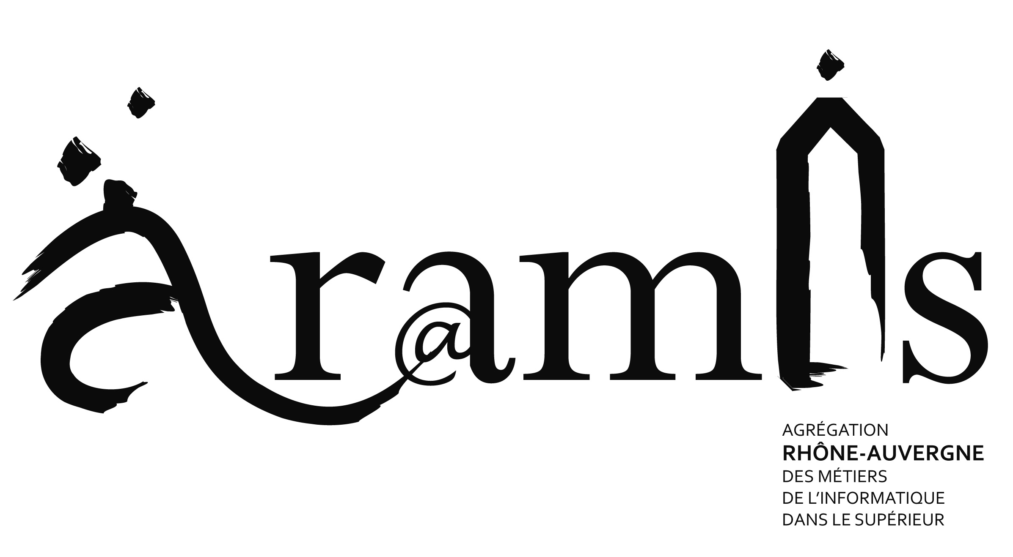

Questionnaire de retour

Événement: « API HAL et retours d'expérience de développement »
Lieu : Salle de réunion LIRIS / Bâtiment Blaise Pascal / La Doua
Date : 30 mars 2017

Nom - prénom (facultatif) :
Laboratoire / Établissement :
Fonction (Développeur, ASR, Bibliothécaire, Statistiques, ...) :
Par quel canal avez-vous découvert cet atelier (mailing-list + laquelle, site web ARAMIS, bouche à oreille, autre) :
Pertinence du sujet proposé (entourer la valeur de votre choix) :
1 : pas satisfait / 2 : peu satisfait / 3 : satisfait / 4 : très satisfait

Atteinte des objectifs (entourer la valeur de votre choix) :
1 : pas satisfait / 2 : peu satisfait / 3 : satisfait / 4 : très satisfait

Durée de l’atelier (entourer la valeur de votre choix) :
1. Trop courte / 2. Trop longue / 3. Adaptée

Qualité des échanges entre participants et intervenant (entourer la valeur de votre choix) :
1 : pas satisfait / 2 : peu satisfait / 3 : satisfait / 4 : très satisfait

Qualité de l’accueil et de l’organisation (entourer la valeur de votre choix) :
1 : pas satisfait / 2 : peu satisfait / 3 : satisfait / 4 : très satisfait

Allez-vous utiliser ce que vous avez appris aujourd'hui dans votre contexte professionnel (si oui quels éléments) :

Un changement dans le contenu aurait-il permis l’utilisation des notions abordées dans votre activité, si oui lequel :

Sur quels éléments portaient principalement votre attente :

Quels seraient les thèmes à approfondir par la formation pour accompagner vos activités :

La formation vous a-elle permis :
d'établir des contacts / de clarifier votre projet / de découvrir des outils, des techniques /
de faire évoluer votre projet / autre :

Remarques, commentaires :

Prochaines actions d'ARAMIS :
Le comité de pilotage d'ARAMIS souhaite connaître vos attentes pour de futures actions.
Pouvez-vous nous donner quelques sujets qui à votre sens mériteraient d'être abordés ou dans lesquels vous seriez susceptibles d'apporter votre expérience (+adresse de contact)

